Отчет о выполнении плана работы
в рамках региональной инновационной
площадкой по теме
«Разработка модели профориентации обучающихся на основе индивидуализации образовательной деятельности»
№ |  | Мероприятия | Цель |  | Ответственные | Сроки | Отметка об исполнении
Практико-ориентированный элективный курс «Психология выбора профессии»
Диагностика учащихся
1 | Тест Холланда |  |  | Выявление типа личности и вида деятельности, определяющих профессиональный выбор. | Педагог-психолог, Сорокина М. С. | сентябрь – октябрь 2016 | выполнено
2 | Тест Биркмена |  |  | Выделение личностных профессиональных характеристик, слабых и сильных сторон личности, преимущества и стиль поведения, определение вида деятельности, условия работы, которые максимально подходят человеку. | Педагог-психолог, Сорокина М. С. | сентябрь – октябрь 2016 | выполнено
3 | ДДО Е.А. Климова |  |  | Определения типа профессии, который наиболее подходит человеку в зависимости от его интересов, склонностей, темперамента. | Педагог-психолог, Сорокина М. С. | сентябрь – октябрь 2016 | выполнено
5 | Профориентационная диагностика и консультирование обучающихся с использованием теста «Профориентатор» |  |  | Изучение личностных особенностей уч-ся в целях организации процесса самовоспитания (темперамента, характера, волевых качеств, коммуникативных, организаторских способностей и др.)  Изучение особенностей интеллектуальной сферы (особенности восприятия, воображения, внимания, памяти, мышления).  Изучение интересов и склонностей учащихся.  Изучение профессиональной направленности личности. | Педагог-психолог, Сорокина М. С. | ноябрь-декабрь 2016 | Выполнено, составлены индивидуальные образовательные маршруты каждому учащемуся
Дистанционное обучение
1 | «Ландшафтный дизайн» - 32 часа |  |  | получение теоретических и практических знаний методики современного ландшафтного проектирования; способствование предварительному самоопределению учащегося в выборе направления собственной деятельности; формирование осознанного выбора профессионального обучения и будущей профессии | Тихомирова Д. В. | 2016-2017 уч. год | Курс реализуется с 15 сентября, обучение проходят – 12 обучающихся
 | «Я лидер» (организатор детского коллектива)-32 часа |  |  | создание условий, обеспечивающих целенаправленную подготовку старшеклассников к организаторской работе с детьми и подростками, находящимися в постоянных и временных детских коллективах. | Сурикова Ю. Н. | 2016-2017 уч. год | Курс реализуется с 15 сентября, обучение проходят – 10 обучающихся
Общегородские мероприятия
1. |  | Профориентационный квест |  | Ознакомить учащихся в игровой форме с классификацией профессий и их видами.  Создать условия для осознанного выбора будущей профессии, исходя из индивидуальных психологических особенностей и склонностей.  Способствовать повышению интереса учащихся 9-11-х классов к профессиональному самоопределению. | Киселева О. А., Сурикова Ю. Н., Сорокина М. С. | Ноябрь 2016 | Состоялся 13 декабря 2016 года, участие приняли команды учащихся 10-11 классов МОУ СОШ № 2, 9, 13, 37. Организаторами выступили учащиеся педкласса Центра «Уникум»
2. |  | Профориентационная олимпиада для старшеклассников |  | Формирование профориентационной компетентности | Киселева О. А.  Сурикова Ю. Н., Сорокина М. С. | Январь - февраль 2017 | Состоялся 29 ноября 2016 года, участие приняли 15 учащихся из всех ОУ города
3. |  | Городская конференция учащихся |  |  | Сурикова Ю. Н., Сорокина М. С. | Февраль - март 2017
4. |  | Профориентационный лагерь |  | Формирование профориентационной компетентности | Сорокина М. С., Кузнецова Е. Д.,  Киселева О. А.  Тихомирова Д. В. | Июнь 2017
Экскурсии на предприятия
17 ноября состоялась экскурсия с элементами практических заданий в Буйский районный суд
Встречи с людьми различных профессий
Профессиональные пробы
Проведение мероприятий, занятий в Центре «Уникум» учащимися педагогического класса - декабрь 2016
Пробы пера, освещение хода профориентационной игры-квест учащимися элективного курса «Азбука журналистики» - 13 декабря 2016
Прохождение профессиональных проб учащихся элективного курса «Основы кулинарии» в ресторане «Визит» - ноябрь 2016
Проекты
1 |  | Моя профессиональная проба |  |  | Сорокина М. С., Учащиеся элективного курса | Февраль-апрель 2017
2.Работа с родителями и социумом:
№ |  | Мероприятия |  | Сроки | Ответственные
1 |  | Информирование родителей о целях и содержании элективного курса |  | сентябрь | Сорокина М. С
2 |  | Изучение возможностей социума и потребностей рынка труда, составление плана совместной работы, заключение договоров о сетевом сотрудничестве |  | октябрь | Киселева О. А.  Сурикова Ю. Н., Сорокина М. С.
4 |  | Информирование родителей об организации профессиональных проб посредством сайта, средств массовой информации |  | В течение года | Кустова Н. Н.
5 |  | Сотрудничество с ЦЗН |  | В течение всего времени
Родительские собрания

1 | «Важность выбора профессии. Сопровождение и поддержка профессионального выбора ребенка со стороны родителей». |  | Апрель 2017 |  | Киселева О. А.  Сурикова Ю. Н., Сорокина М. С.

- Профориентационная олимпиада
29 ноября 2016 года на базе Центра «Уникум» проводилась городская олимпиада по профориентации «Мы выбираем путь» среди учащихся 8-9 классов.
В олимпиаде приняли участие:
МОУ СОШ № 1 – 2 чел.
МОУ СОШ № 2 – 1 чел.
МОУ СОШ № 9 – 4 чел.
МОУ СОШ № 13 им. Р.А. Наумова – 4 чел.
МОУ СОШ № 37 – 4 чел.
По итогам олимпиады были выявлены победители:
I место – Кравченко Анастасия Денисовна – 9А кл. МОУ СОШ № 9
II место – Коногорова Алина Сергеевна – 9В кл. МОУ СОШ № 2
Урекин Ефим Андреевич - 9 кл. МОУ СОШ № 1
III место – Сорокин Иван Анатольевич – 8Б кл. МОУ СОШ № 13 им. Р.А. Наумова
Смирнова Валерия Евгеньевна – 9А кл. МОУ СОШ № 9
Душечкина Александра Ильинична – 9А кл. МОУ СОШ № 9

2. Профориентационная игра-квест «Выбор»
Состоялся 13 декабря 2016 года, участие приняли команды учащихся 10-11 классов МОУ СОШ № 2, 9, 13, 37. Организаторами выступили учащиеся педкласса Центра «Уникум».
Победитель в номинации - «Делу время, потехе 15 минут» - МОУ СОШ № 2
Победитель в номинации - «Теоретик» - МОУ СОШ № 37
Победитель в номинации - «Отдел кадров» - МОУ СОШ № 9
Победитель в номинации - «Для меня профессия не на день, а на всю жизнь» - МОУ СОШ № 13 им. Р. А. Наумова

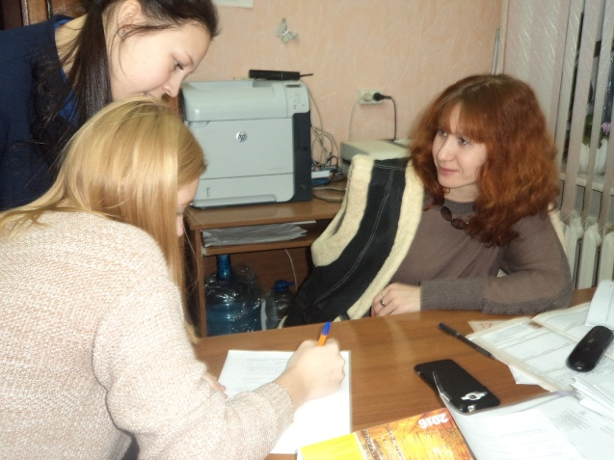
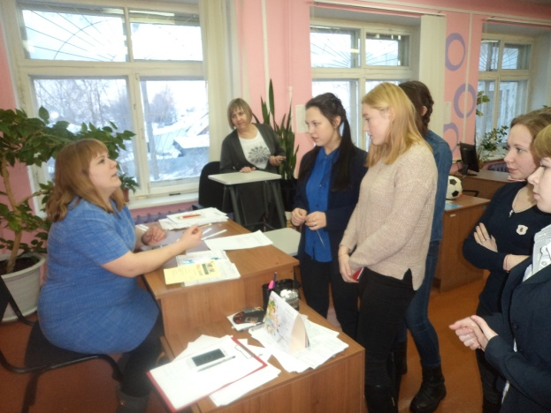

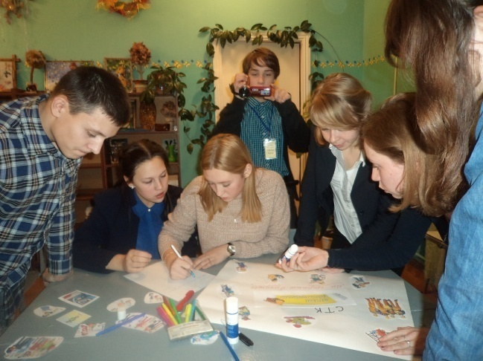
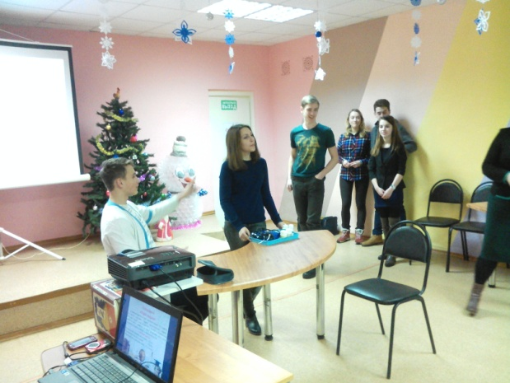

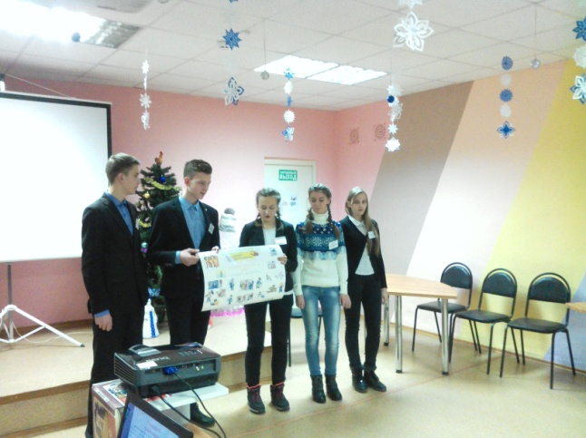
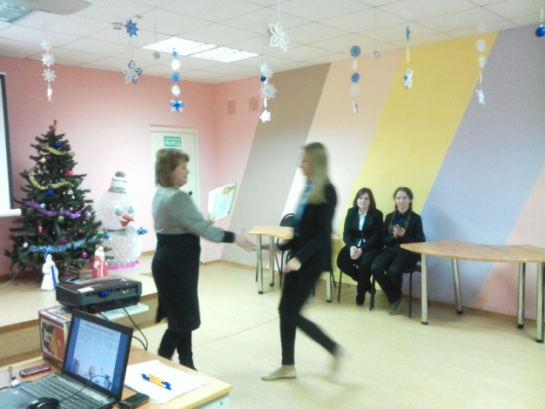

Экскурсии на предприятия
17 ноября состоялась экскурсия с элементами практических заданий в Буйский районный суд
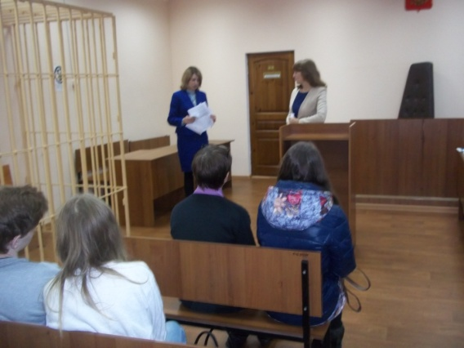
Школьники пообщались с работниками суда, задали интересующие их вопросы, выполнили практическое задание.
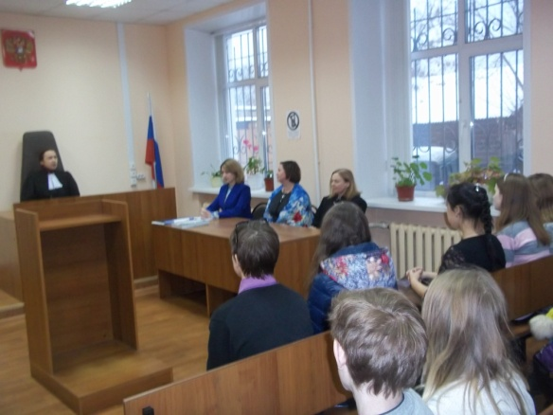

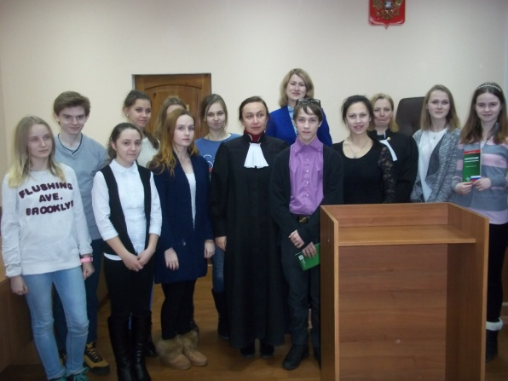
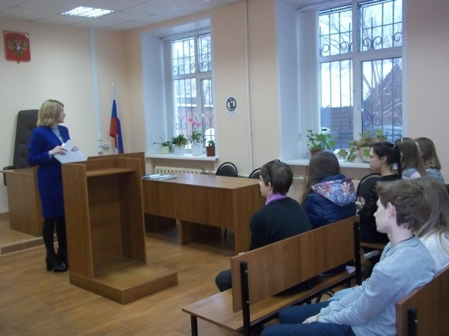

30 ноября состоялось профориентационное занятие, которое провела Н. А. Шалимова, к. п. н., декан факультета управления Костромского областного института развития образования​.
